

Tecnicatura en Programación

Programación II

Registro de Servicios de Restaurantes

**Grupo 89**  
Fernández de la Torre, Alejo

Trabajo realizado durante:

1er cuatrimestre de 2025

Profesores:

**Daniel Kloster  
Brian Lara Campos  
Maximiliano Wenner  
Verónica Carbonari**

# Índice

Índice 2

Figuras 2

Introducción 3

Funcionalidad 3

Listado 4

Consulta 4

Informe 5

Recaudación anual 5

Recaudación por mozo 6

Recaudación por mesa 7

Recaudación mensual 8

Propinas percibidas por cada mozo 9

Diagrama de clases 10

Base de datos 11

## Figuras

Diagrama de clases

Diagrama entidad-relación

Informe de recaudación anual

Informe de recaudación por mozo

Informe de recaudación por mesa

Informe de recaudación mensual

Informe de propinas percibidas

# Introducción

Se busca desarrollar un sistema de registros de servicios realizados por Restaurantes, dedicado a la administración interna del establecimiento y no a la emisión de facturas. El sistema permitirá almacenar, manipular y leer información a través de un menú en consola sobre las mesas preparadas en el establecimiento, los mozos que trabajan en el lugar y los servicios que se proveen a los clientes.

# Funcionalidad

El sistema cuenta con una distinción entre usuario administrador, como un gerente, y usuario común, como un empleado que atiende la caja. El primero puede proveer una contraseña para registrar, actualizar y dar de baja los datos de mesas, mozos y servicios, así como listar, consultar y obtener informes de la base de datos. Por otro lado, el usuario común tan solo puede realizar las operaciones del día a día, las cuales son registrar nuevos servicios, actualizar los datos de una mesa y realizar consultas a la base de datos.

De las mesas se registra un número que las identifica individualmente, la cantidad de sillas, la ubicación (interior o terraza) y una descripción de la mesa (“Premium”, “Uso regular”, “Junto a la ventana”, etc.). A su vez, de los mozos se registra un número identificador, su nombre, apellido, DNI, número de teléfono, email, fecha de nacimiento y su turno (mañana, tarde o noche). Finalmente, de los servicios se registra el número de la factura emitida, el número de la mesa en que se realizó, el identificador del mozo que atendió el servicio, su fecha, el importe del servicio y el monto abonado por los clientes; este último puede ser mayor al importe, siendo la diferencia la propina percibida por el mozo.

La principal función de los registros será su acceso para lectura a través de diferentes métodos. **Se incluye la capacidad de generar datos aleatorios para propósitos evaluativos**.

# Repositorio

<https://github.com/ZerothVeratross/tpi-progra2>

## Listado

* Mesas
  + Ordenadas por número de mesa
  + Ordenadas por cantidad de sillas
  + Ordenadas por ubicación y número de mesa
  + Mesas dadas de baja
* Mozos
  + Ordenados por ID de mozo
  + Ordenados alfabéticamente por nombre
  + Ordenados alfabéticamente por apellido
  + Ordenados por fecha de nacimiento
  + Ordenados por turno e ID de mozo
  + Mozos dados de baja
* Servicios
  + Ordenados por número de factura
  + Ordenados por número de mesa
  + Ordenados por ID de mozo
  + Ordenados por fecha de servicio
  + Ordenados por importe de servicio
  + Servicios dados de baja

## Consulta

* Mesas
  + Por número de mesa
  + Por cantidad de sillas
  + Por ubicación y cantidad de sillas
* Mozos
  + Por ID de mozo
  + Por nombre y/o apellido
  + Por turno
* Servicios
  + Por número de factura
  + Por número de mesa
  + Por ID de mozo
  + Por fecha de servicio
  + Por importe de servicio
  + Por monto abonado

## Informe

* Recaudación anual, sin contar propinas
* Recaudación por mozo, sin contar propinas
* Recaudación por mesa, sin contar propinas
* Recaudación mensual, sin contar propinas
* Propinas percibidas por cada mozo

### Recaudación anual

Se calculan y visualizan las sumatorias de los importes de servicios de cada año registrado.

***Figura 1.*** *Recaudación anual de un set de datos generado aleatoriamente.*

### Recaudación por mozo

Se calculan y visualizan las sumatorias de los importes de servicios atendidos por cada mozo.

Figura 2. Recaudación por mozo de un set de datos generado aleatoriamente. Nótese que los nombres de los mozos no son basura en la memoria, sino cadenas de caracteres aleatorias.

### Recaudación por mesa

Se calculan y visualizan las sumatorias de los importes de servicios realizados en cada mesa.

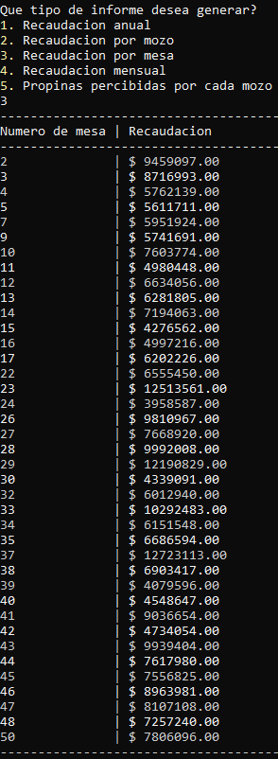

Figura 3. Recaudación por mesa de un set de datos generado aleatoriamente.

### Recaudación mensual

Se calculan y visualizan las sumatorias de los importes de servicios de cada mes registrado en el año indicado por el usuario.

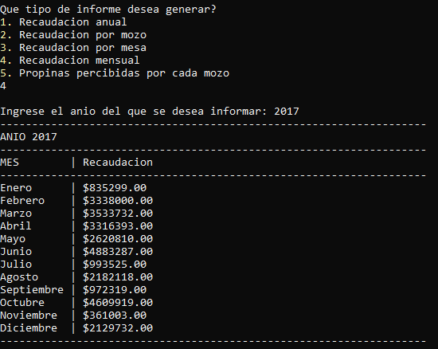

Figura 4. Recaudación mensual del año 2017 para un set de datos generado aleatoriamente.

### Propinas percibidas por cada mozo

Se calculan y visualizan las propinas percibidas por cada. No se recomienda utilizar esta métrica por sí sola para evaluar el rendimiento de un mozo.

Figura 5. Propinas percibidas por los mozos de un set de datos generado aleatoriamente. Nótese que los nombres de los mozos no son basura en la memoria, sino cadenas de caracteres aleatorias.

# Diagrama de clases

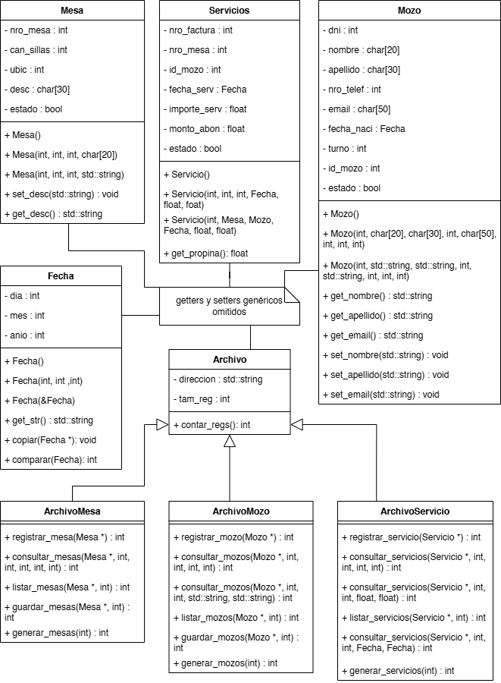

Diagrama 1. Diagrama de clases del sistema de registro.

# Base de datos

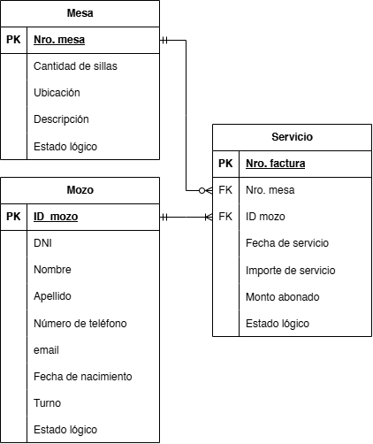

Diagrama 2. Diagrama entidad-relación de la base de datos.